**Міністерство освіти і науки України**

**Національний університет харчових технологій**

Кафедра інформаційних технологій, штучного інтелекту та кібербезпеки

**ЛАБОРАТОРНА РОБОТА № 3**

з дисципліни «Інтелектуальні системи підтримки прийняття рішень»

на тему: «Створення засобів підтримки прогнозування та аналізу даних»

Виконав: Студент I курсу  
групи КН-1-3М

Кучерявий М. В.

Перевірив:_________________

**Київ — 2025**

**Мета роботи**

Набуття навичок аналізу великих масивів даних за допомоги побудови дерева рішень.

**Хід виконання роботи**

Згідно завдання побудуємо дерево рішень для кластеру 1, оскільки він є найчисельнішим. Визначимо атрибути за якими будемо будувати дерево:

- Вартість кредиту,

- Особистий дохід на місяць,

- Площа квартири,

- Сердньомісячні витрати,

- Строк кредиту,

- Сума кредиту,

- Термін проживання у регіоні

Загальний вигляд процесу:

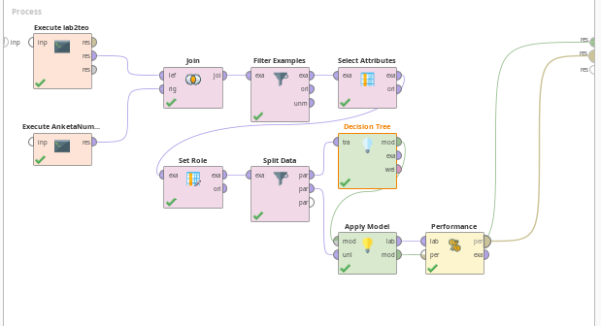

В результаті отримали модель такого вигляду:

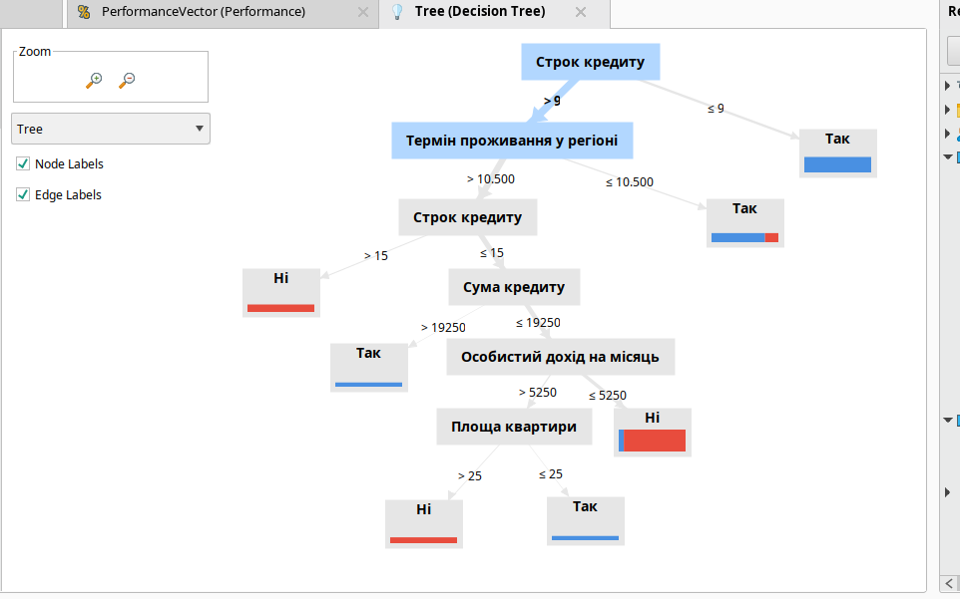

Проаналізуємо модель:

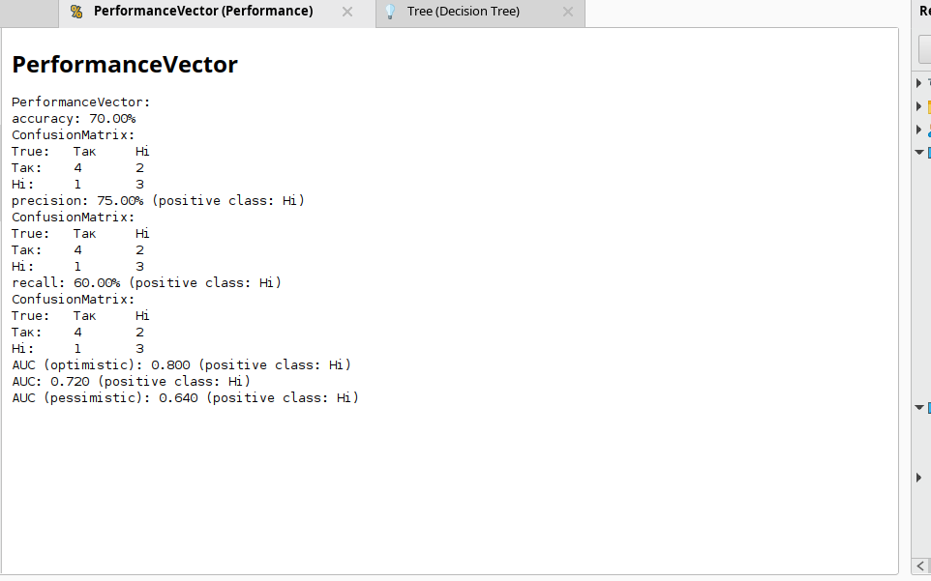

Інтерпретуючи данні результати, можна ствердити, що модель є досить точною але не ідеальною. Вона має **70% загальної точності**. Модель **раще передбачає "Ні" (75% precision), але не знаходить всі випадки "Ні" (60% recall)**.

**Відповіді на контрольні питання**

1.Що таке дерево рішень?

Дерево рішень — це деревоподібна колекція вузлів, призначена для створення рішення щодо приналежності значень до класу або оцінки числового цільового значення.

2. Що представляє собою дерево рішень?

Дерево рішень є ієрархічною деревоподібною структурою, що складається з правила виду «Якщо …, то ...». За рахунок навчальної множини правила генеруються автоматично в процесі навчання.

3. З чого складається дерево рішень?

З вузлів та листків

4.Які є підходи до вибору атрибуту розбиття?

Найбільш популярний теоретико-інформаційний та статистичний.

5.Дайте характеристику етапу Критерій зупинення.

Явище, яке має зупинити побудову дерева, для запобігання утворення листків для вкрай індивідуальних ситуації.

6.Які є переваги та недоліки дерева рішень?

Переваги:

Формують чіткі та зрозумілі правила класифікації, легко візуалізуються, швидко навчаються та прогнозують. не потрібно багато параметрів моделі. підтримують як числові, і категоріальні ознаки.

Недоліки:

Чутливі до шумів у вхідних даних, можливе перенавчання дерева рішень, складний пошук оптимального дерева рішень.

7.Дайте характеристику оператору «Set Role»

Задає ролі для артрибутів, що можуть бути використані для побудови моделі.

8.Дайте характеристику оператору «Decision Tree»

Створює дерево рішень на основі певних даних та налаштувань.

9.Дайте характеристику оператору «Performance».

Аналізує певну побудовану модель

10.Дайте характеристику оператору «Join»

Об’єдную датасети за ключовими атрибутами та правилами inner, lert right outer.